


【学习目标】1、水循环的过程和主要环节 2、自然界水循环的地理意义
3、世界洋流及其分布规律
【重点、难点】重点：水循环的过程和主要环节 难点：世界洋流的分布规律
【学习过程】知识点一：水圈的组成
自主学习1．概念：地球上各种水体共同组成的一个____________的圈层。
2．各种水体的空间分布
（1）海洋水：占全球水储量的____%，是地球水的主体。
（2）大气水：数量虽少，但是______的必要条件。
（3）陆地水：包括____水、____水、沼泽水、____水、冰川水、生物水等，数量虽不多，但在自然环境中作用巨大。
典例剖析例 地球上各种水体的储量由多到少依次是（ ）
A．海洋水、大气水、陆地水 B．冰川水、生物水、河流水
C．冰川水、河流水、地下水 D．海洋水、陆地水、大气水
变式训练 地球上除冰川外，占淡水总储量最多的水体是 （ ）
A．冰川 B．海洋水 C．地下淡水 D．大气水
知识点二：水循环及其地理意义
自主学习1．概念：指自然界的水在________中通过各个____循环运动的过程。
2．水循环的领域和类型
（1）海陆间循环：发生在________之间，使陆地水资源得到____、____，水资源得以再生。
（2）陆地内循环：发生在____________之间，对陆地水资源补充量很少。
（3）海上内循环：发生在____________之间，对陆地水资源没有补充作用。
3．水循环的主要环节：蒸发（蒸腾）、________、降水、____、________、地下径流。
4．水循环的意义
（1）实现了四大圈层的有机联系，促进了地球上各种水体的更新，维持了全球水的________。
（2）调节水圈、大气圈和生物圈之间的________。
（3）进行____和动能转换，产生____侵蚀作用，改造着地表形态，使地球表层化学元素发生____。
典题剖析 例 读“地球上的水循环图”，回答下列问题。
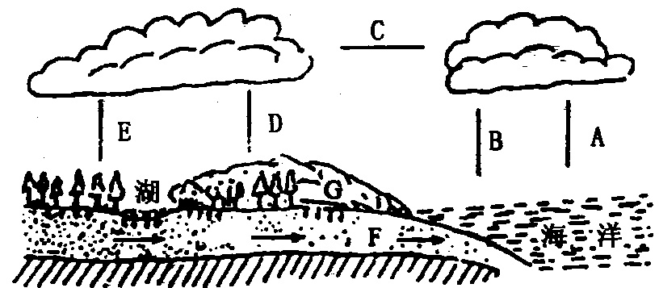
(1)在图中再画出七个箭头，完成水循环的全过程。
(2)填写出图中各代号在循环中所代表的环节：
A B C D E F G 。
(3)图上水循环发生的领域有 之间、 之间 之间。
(4)如果这个地区植被遭到破坏，湖泊也被开垦为耕地，可能会对该地区降水造成什么影响？ 原因是 。
变式训练 关于水循环的叙述，正确的是 ( )
A．水资源可以循环更新，因此不必节约使用
B．海陆间循环、陆地循环都能使水资源得到更新
C．由陆地循环更新的水资源数量较小，因而陆地循环对各地的影响意义不大
D．水循环能影响全球环境，但影响力度不大
【自我评价】一 1．下列地理现象中直接参与海陆间水循环的是 （ ）
①长江 ②大西洋上未登陆的飓风 ③东南季风 ④塔里木河河水蒸发
A、①② B、①③ C、①④ D、②④
2．以下属于海陆间大循环中水汽输送环节的是 ( )
A．冬季风南下 B．钱塘江水入海 C．台风登陆宁波 D．高山冰川融化
3．与人类关系最密切的水循环是 （ ）
A．海陆间循环 B．陆上内循环 C．海上内循环 D．大洋循环
4．在下列水循环的各组成环节中，目前人类在某些地区某些时候可施加一定影响的是( )
A．降水 B．地表径流 C．蒸发 D．水汽输送
5．使大气圈、水圈、岩石圈和生物圈相互联系起来，并在它们之间进行能量交换的是( )
A．人类活动 B．大气运动 C．岩石圈的物质循环 D．水循环
6．引水工程、跨流域调水能影响水循环的环节是 （ ）
A．蒸发 B．水汽输送 C．地表径流 D．下渗
7．下列环节在三种水循环中都具备的是 ( )
A．蒸发和降水B．蒸发、降水和径流C．蒸发、降水、径流和水汽输送 D．蒸发、蒸腾和降水
8．下列地理现象中，参与海陆间水循环的有 ( )
A．苏必利尔湖的水分蒸发 B塔里木河的径流C冬季影响我国的冬季风D． 我国季风区域的降水
知识点三：洋流及分布规律
自主学习1．洋流概念：海水沿相对稳定的____作______运动的现象。
2．洋流的形成因素：________是海洋水体运动的主要动力；________及________力能改变洋流的方向。
3．洋流的分类（1）按水温状况寒流：从______的海区流向______的海区的洋流。
暖流：从______的海区流向______的海区的洋流。
（2）按形成的主导因素：可分为____流、____流和____流三种类型；
4．洋流的分布规律（1）以副热带为中心的大洋环流
流向：北半球__时针，南半球__时针。
性质：大洋东部为____，西部为____。
（2）以副极地为中心的大洋环流（北半球）
流向：__时针。性质：大洋东部为__流，西部为__流。
（3）南半球中高纬海区：形成全球性的环流________。
（4）北印度洋海区受____的影响，形成季风洋流。
合作探究读教材图2-3-7“世界表层洋流分布”，回答下列问题。
（1）北太平洋中低纬度海区大洋环流的流向如何？南半球中低纬度海区大洋环流流向是怎样的？
（2）南北半球中低纬度大洋环流东西两侧洋流性质有何差异？

（3）北半球中高纬度海区大洋环流流向是怎样的？东西两侧的洋流性质有何差异？

（4）结合图2—3--6说明北赤道洋暖流的形成原因？

典例剖析例 在世界洋流模式图中，A、B、C、D分别代表四个不同的大洋环流。
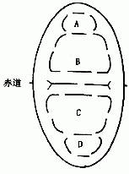
读图解答：（1）环流 、 呈顺时针方向流动。
（2）环流 、 流经大陆西岸时应为寒流。
（3）在环流B的 都是形成大渔场的理想海区。
假如该图为大西洋，此处应是 渔场。
（4）假如该图为大西洋，环流B的西部洋流名称
是 ；环流C的南部洋流名称为 。
变式训练 下图中，正确表示大洋洋流模式的是
A．①③ B．②④ C．③④ D．①④
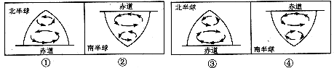
知识点四：洋流的地理意义
自主学习1．对全球热量影响：促进高、低纬度间的____输送和交换，调节全球________。
2．对气候影响（1）暖流：对沿岸地区气候起到____、____的作用。
（2）寒流：对沿岸地区气候起到____、____的作用。
3．对海洋生物影响（1）__________及有上升流分布的海区，多形成著名的渔场。
（2）世界主要渔场：______渔场、______渔场、____渔场、秘鲁渔场。
4．对航海影响：顺洋流航行，____快；逆洋流航行相反。
5．对海洋环境影响：加快____速度，扩大了污染范围。
合作探究
1．位于56ºN亚欧大陆东西部的气候有何差异？为什么？

2．我国明朝郑和曾七次下西洋，他为什么总是选择冬季从我国出发，夏季返回？

3．欧洲历史上的奴隶贸易，多采取三角航程。出程：由欧洲西部沿海港口至几内亚湾沿岸，依靠东北信风，顺加那利寒流南下；归程：从非洲几内亚湾，顺北赤道暖流，墨西哥湾暖流到美洲，再顺北大西洋暖流和中纬西风返回欧洲。试评述其合理性。

典例剖析 例 冬季，一艘货轮从俄罗斯北部唯一的不冻港启航，沿欧亚航线经地中海、苏伊士运河、红海至印度洋，再穿过马六甲海峡经新加坡到上海，读图回答下列问题。
（1）海港A的名称是 ，该海港位于北极圈内，却成为不冻港，原因是 。
（2）穿过英吉利海峡时风急浪高，货船颠簸摇晃，主要是受到 风的影响，船在地中海行驶常会遇到下雨天气，这是因为 。
（3）到达新加坡，附近海域风平浪静，这是因为新加坡地处 气压带，气流辐合上升，风力较小。过了台湾海峡，看到上海东南的海面上矗立着高高的钻井平台，这是因为东海 蕴藏着油气资源，这里开采的天然气已输往上海浦东地区。
二、综合题
【自我评价】二
一、选择题
1．寒流流动的方向大致是 ( )
A．由南向北 B．由北向南 C．由高纬向低纬 D．由低纬向高纬
2．成因与上升流有关的世界著名大渔场是 ( )
A．北海渔场 B．秘鲁渔场 C．纽芬兰渔场 D．北海道渔场
3．当北印度洋海区的洋流呈逆时针方向流动时 ( )
A．北半球为冬季 B．南半球为冬季
C．北印度洋盛行西南季风 D．我国东南沿海盛行东南季风
4．上升流是近海水域，离岸风吹动表层海水，使海水离岸而去，下层海水上升补充而产生的。因此，上升流发育最充分的区域是 ( )
A． 赤道南北两侧的大陆西岸 B． 赤道南北两侧的大陆东岸
C． 南北回归线附近的大陆西部 D． 中纬度大陆东部
6．一艘海轮从广州出航，经日本名古屋，横渡北太平洋，到达美国西北部的西雅图，船是( )
A．一直顺水航行 B．先逆水，后顺水航行 C．一直逆水航行 D．先顺水，后逆水航行

学习小结：

